**PENGEMBANGAN MEDIA PEMBELAJARAN KOMPETENSI PEMBUATAN CAKE BERBASIS ANDROID**

**DI SMK NEGERI 4 SURAKARTA**

**Andika Kuncoro Widagdo1**

**Sugiono2**

Universitas Negeri Yogayakarta12

email. Andika.kuncoro@gmail.com1

**ABSTRAK**

Tujuan dari penelitian ini adalah untuk mengungkapkan: (1)bagaimana proses pengembangan media pembelajaran berbasis Android pada kompetensi produk cake, (2) bagaimana kelayakan media pembelajaran berbasis Android pada kompetensi produk cake menurut experjugment, dan (3)seberapa besar pengaruh media berbasis Android terhadap pengetahuan siswa.Penelitian ini adalah research and development dengan menggunakan metode pengembangan ADDIE yang dikemukakan oleh William W, Leedan DianaL.Owens yang terdiri dari analyze, design, development, implementation danevaluation. Kelayakan media dinilai dari aspek materi, aspek media, penerimaan pengguna, dan pengaruh media terhadap pengetahuan siswa. Subjek penelitian adalah 35 siswa kelas XI Boga 3 SMK Negeri 4 Surakarta.Instrumen yang digunakan adalah angket dan tes. Tingkat kelayakan media dianalisis dengan chi-square. Sedangkan pengaruh media terhadap pengetahuan siswa dianalisis dengan R-square. Semua data disajikan secara deskriptif. Hasil penelitian ini adalah sebagai berikut. (1)pengembangan dilakukan dengan MIT AppInventor2 dilakukan proses pemrograman dengan method drag and drop yangdidalamya diberikan informasi teknik pencampuran yang ditunjang dengan gambar langkah demi langkah dan video, (2)menurut expert judgment media memperoleh penilaian layak untuk dijadikan media pembelajaran, (3)Media tersebut dapat meningkatkan nilai siswasebesar 10,4%. Evaluasi dari penelitian ini adalah sebagai berikut. (1)Ahli media, ahli materi dan praktisi pendidikan memberikan penilaian layak kepada media yang dikembangkan setelah dilakukan perbaikan sesuai saran yang diberikan. (2) Penelitian sebaiknya dilakukan di semester ganjil karena masih memadainya subjek penelitian. (3)Peningkatan 10,4% nilai pengetahuan dirasa kurang maksimal dikarenakan keterbatasan waktu dalam melakukan penelitian.

Kata Kunci: Android, cake, media.

**PENDAHULUAN**

Perkembangan teknologi sekarang sangat memberikan dampak bagi dunia pendidikan baik secara positif maupuun negatif. Berdasarkan pemberitaan yang dimuat di Kompas pada tanggal 4 september 2015 memberitakan bahwa rata rata penduduk Indonesia menatap smartphonne mereka selama 5,5 jam sehari. Namun yang disayangkan adalah kegiatan tersebut digunakan hanya untuk media hiburan dan sosial media, bukan digunakan untuk mengakses informasi dalam pengembangan diri.

Kompetensi pembuatan cake adalah salah satu komptensi yang harus dikuasi siswa tata boga di SMK Negeri 4 Surakarta. Perkembangan yang sangat cepat dari industri pembuatan cake terutapa dengan maraknya cake selebriti sesangat sulit di ikuti oleh sekolah. Hal tersebut dikarenakan pembutan cake hanya dipelajari dalam satu semester.

Pembelajaran kompetensi pembuatan cake terdiri dari, alat pembutan cake, bahan pembuatan cake, bahan pengembang, bahan emulsifier dan teknik pencampuran cake. Materi terbanyak di teknik pencampuran cake yang terdiri dari sponge cake, genoa sponge cake, flour batter, angel food cake, creaming, two stage dan chifon cake. Dengan materi tersebut dan harus selesai dalam satu semester sehingga diperlukan media yang mampu dipahami siswa dan dapat menjadi cara para siswa belajar.

Andoid adalah platform yang paling banyak digunakan sebagai sistem operasi dalam *smartphone* di indonesia, dengan 91.84% *market* *share*. Oleh karena itu android dipilih sebagai media platform untuk mengembangan media pembelajaran.

**METODE**

Metode yang digunakan dalam penelitian ini adalah R&D. Teknik yang digunakan adalah ADDIE yang lima tahap proses pengembangan, yaitu Analysis (Analisis), Design (Desain), Develop (Pengembangan), Implement (Implementasi), dan Evaluate (Evaluasi).

Tahap analisis dilakukan dengan melakukan survey ke lingkungan SMK Negeri 4 Surakarta. Surve awal digunakan untuk mengetahui kendalan yang di hadapi siswa seta melihat fasilitas dilingkuan sekolah tersebut.

Tahap desain adalah merumuskan apa yang perlu dilakukan dan menganalisis hasil temuaan saat dilakukannya survey awal di SMK Negeri 4 Surakarta. Tahap developmen adalah tahap melakukan tidakan dari hasil desaian yaitu membangun media pembelajaran yang dibutuhkan oleh siswa. Tahap selanjutnya inplementasi dilakukan dengan membuat borang untu mengetahu efektifitas dari media yang 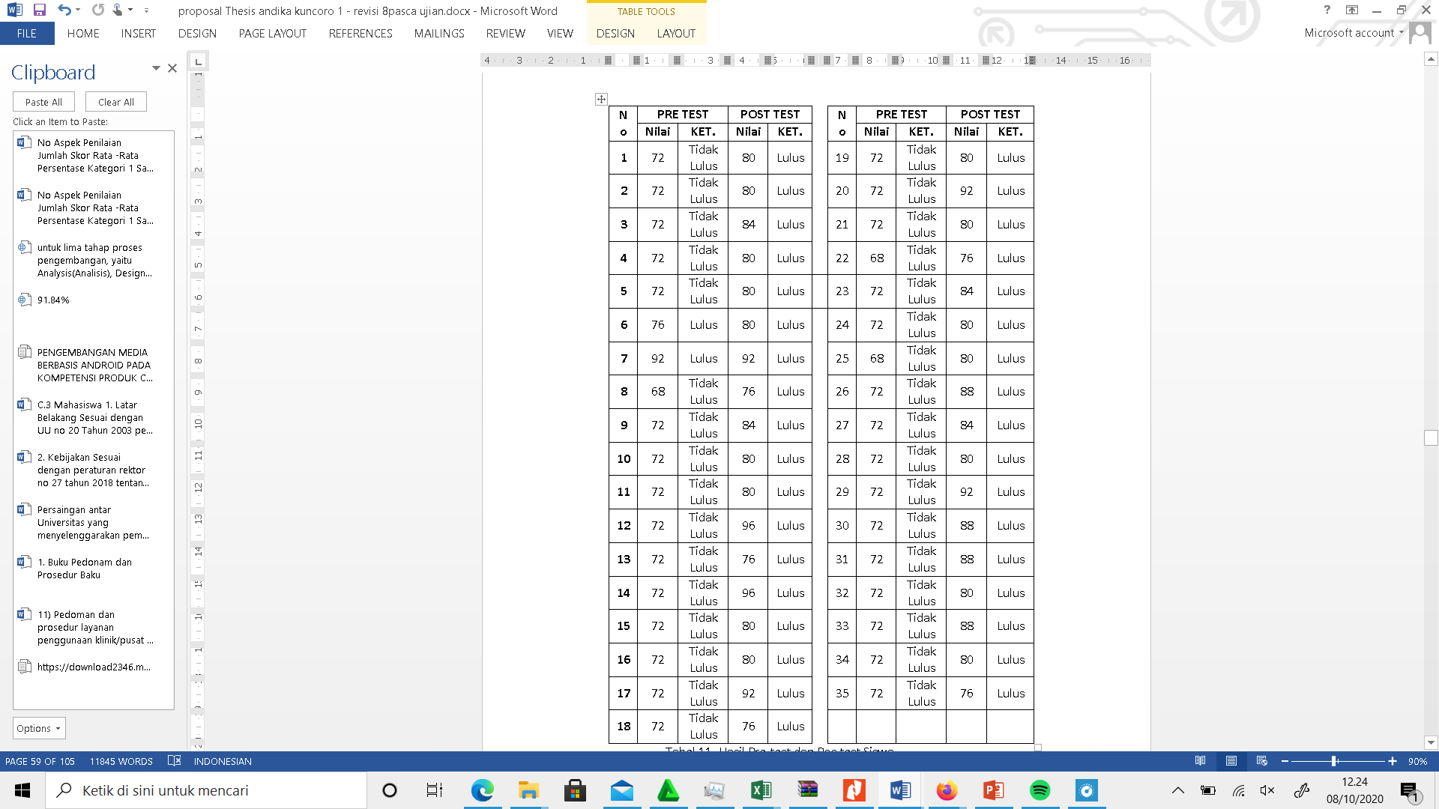dihasilkan. Tahap terakhir adalah evalusi hasil dari penelitian yang dilakukan.

**HASIL**

Hasil penelitian yang dilakukan pada taham analisis diketahu bahwa siswa SMK Negeri 4 surakarta mengalami kendala dalam proses belajar pembutan cake. Mereka hanya diberikan dua teknik pembutan cake yaitu sponge dan cremeing diakrenakan keterbatasan waktu dan belum adanya sumber belajar yang dapat dibawa pulang dan bisa dipelajarai sendiri dirumah. Sedanagkan hasil observasi vasilitas diketahu siswa diperbolekan membawa handphone dan laptop kesekolah dengan cakupan wifi sudah menjangkau disetiap kelas.

Dari hasil obeservais diketahui bahwa 95% siswa Tata Boga menggunakan android sebagai smartphone mereka. Makan dirancanglan suatu media yang dapat dijalankan di platform android. Perancangan dilakuakn dalam tiga tahap yaitu desain layout, pegumpulan materi dan coding. Pada tahap selanjutnya dalah opengembangan proses yang dilakukan adalah merangkai dari sesain, materi dan coding dijadikan satu sehingga dihasilkan suatu media yang berupa APK (format aplikasi android).

Pada tahap implementasi dibuatlah suatu instrumen untuk menguji dari mmedia yang telah dihasilkan. Intrumen diberikan kepada ahli media, ahli materi dan pengguna.

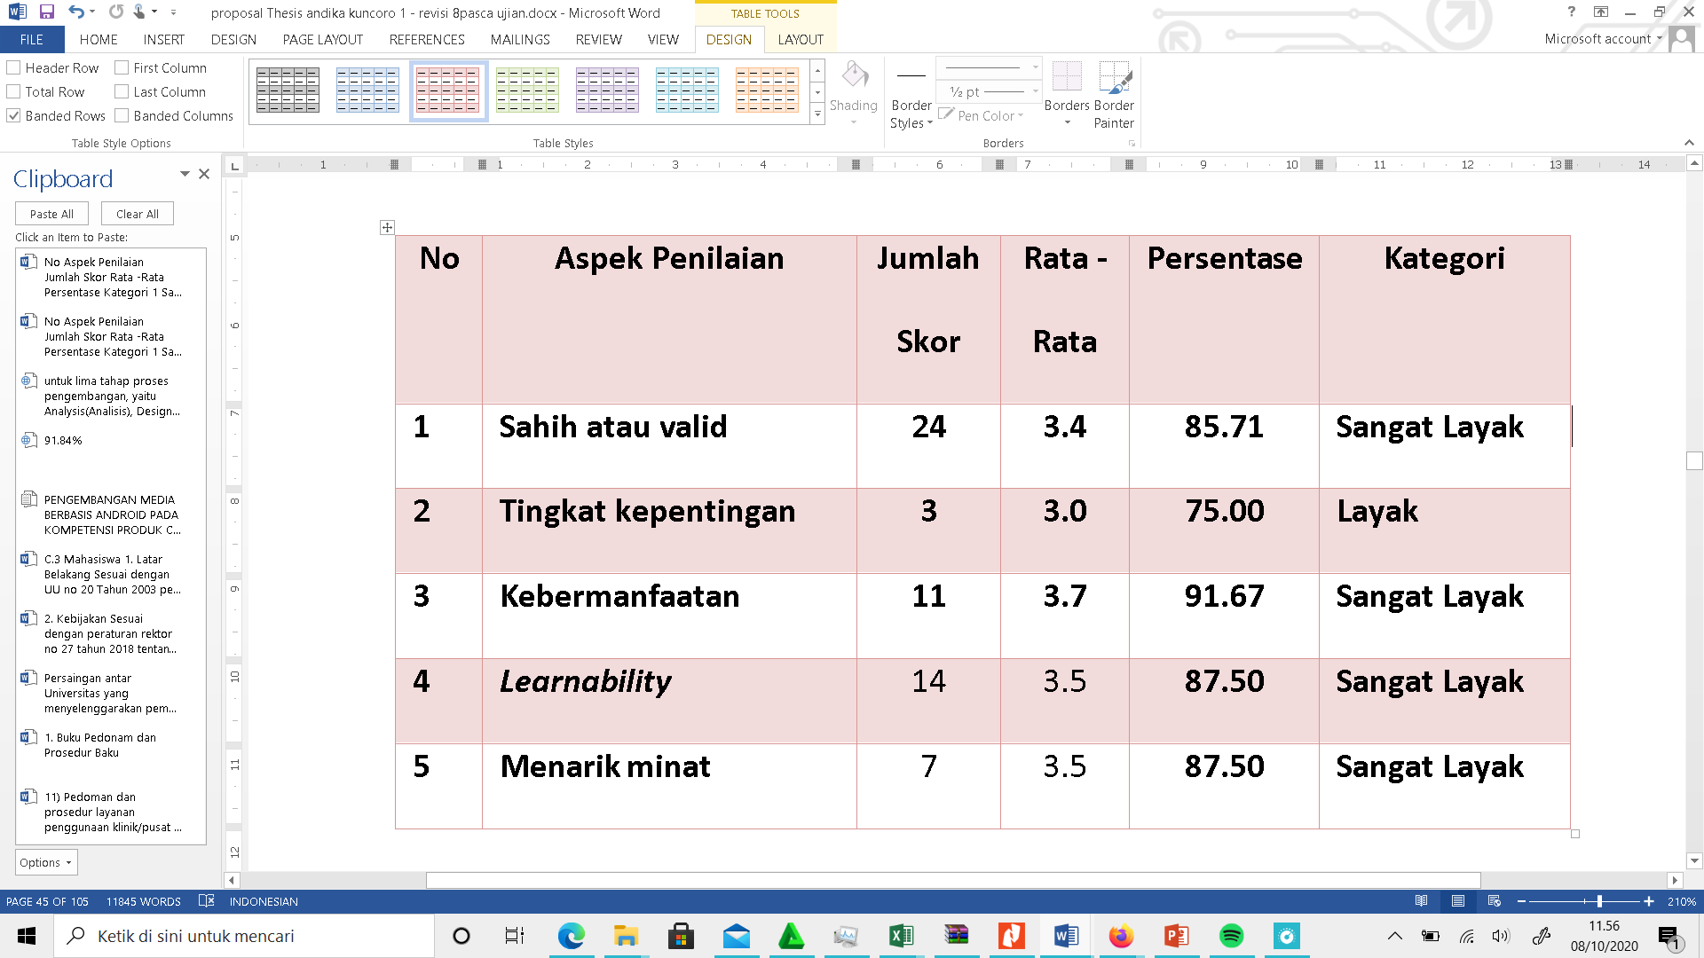

Tabel 1. Hasil Penilaian Ahli Materi

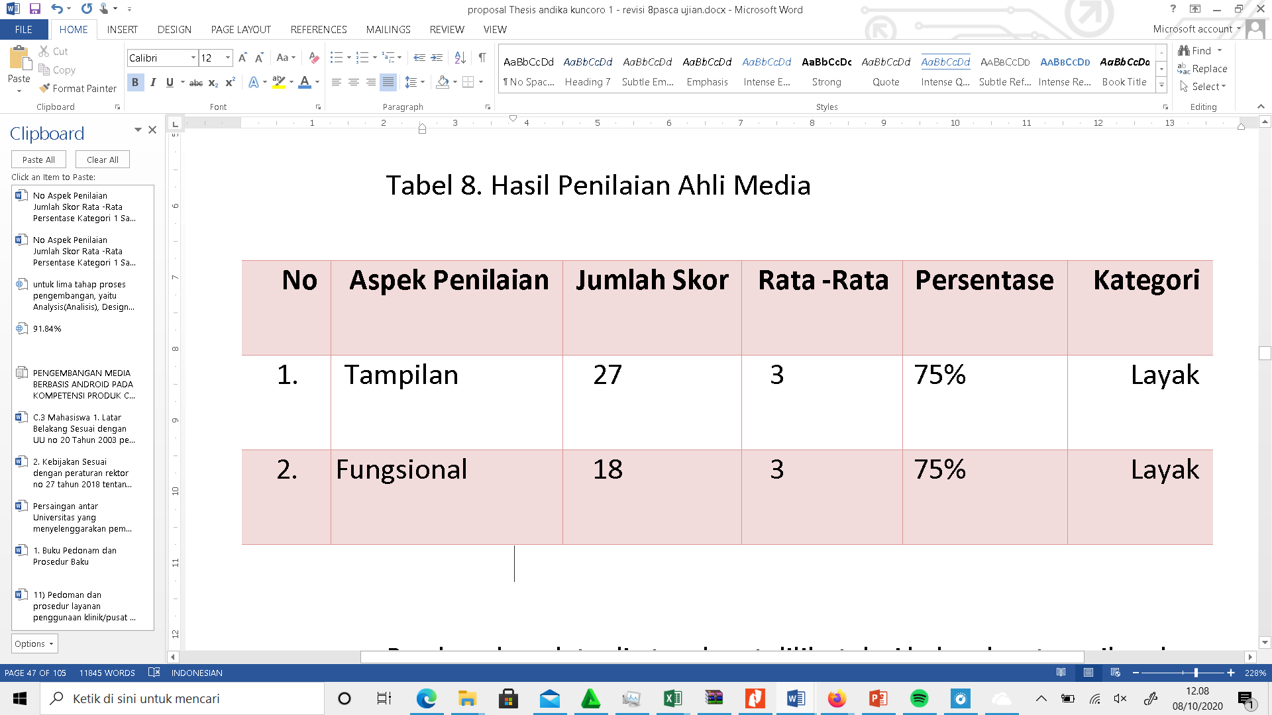

Tabel 2. Hasil Penilaian Ahli Media

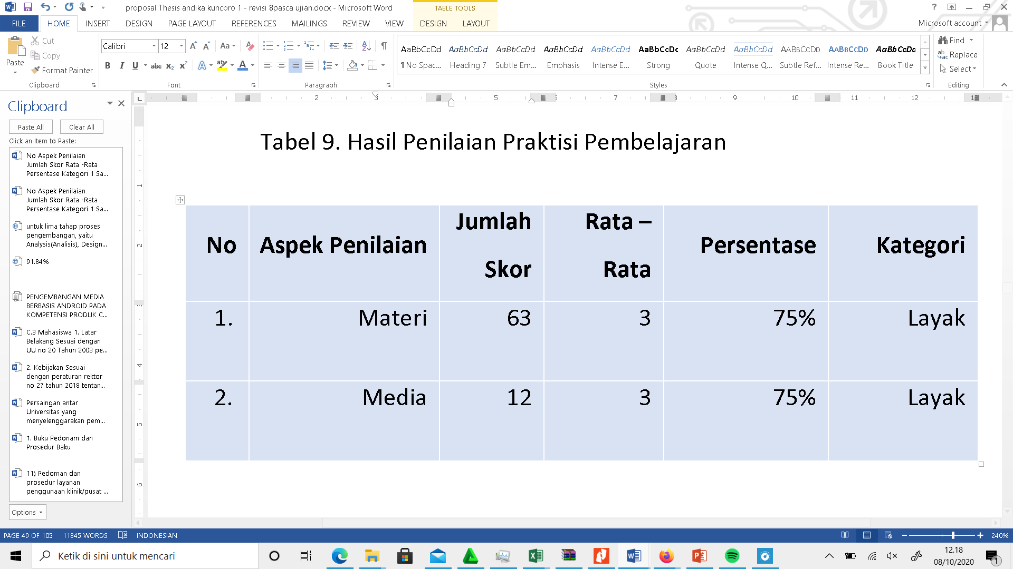

Tabel 3. Hasil Penilaian Expert Jugment

Tabel 4. Hsil Dari Pretest dan Post Test Pengguna

Tabel 5. Hasil Penilaian Siswa

**PEMBAHASAN**

Dari hasil penilaian ahli materi pada tabel 1 diketahui bahwa aspek shaih dan valid memperoleh penilaian sangat layak, aspek tingkat kepentingan memperoleh penilaian slayak, aspek penilaian kebermanfaat memperoleh penilaian sangat layak, aspek learbiliti mempelor penilaian sangat layak dan aspek menarik minat memperoleh penilaian sangat layak. Dari semuaspek penilan dari ahli materi diperoleh kesimpulan bahwa dari segi materi media yang dikembangkan memperoleh rata rata sangat layak.

Sedangakan dari ahli media memberikan penilaian aspek tampilan dinyatakan layak dan aspek fungsional dinyatakan layak sehingga disimpulkan penilaian dari ahli media bahawa media pembelajaran layak. Sedangkan hasil penilaian expert jugmen didapat penilaian aspek materi dinilai layak dan aspek media diniai layak.

Untuk mencari efektifitas media dicari perbedaan setelah dan sesudah menggunakan media. Analisis yang digunakan dianalisis menggunakan Paired –Sampel T Test adalah (P= 0,000 <0,005) sehingga dapat disimpulkan bahwa terdapat perbedaan signifikan antara *pre test* dan *post test*. Dari hasil perbandingan mean *pre tes* 18,09 dan *post tes* 20,78 menunjukkan adanya peningkatan hasil belajar setelah menggunakan media pembelajaran berbasis Android. Selanjutnya pengujian dilakukan dengan menggunakan Regesi Linier dengan mencari *R-Square* didapat 10,4% sehingga disimpulkan bahwa penggunaan media pembelajaran Android meningkatkan 10,4% kemampuan siswa.

Sedangakan penilaian dari siswa tentang media dianalisis dengan *Chi-Square*. pemilihan chi square untuk melihat data yang sering muncul. Kemudian data yang telah diolah dengan chi-Square dibandingkan dengan *Standar Deviasi* 5%(0,05) sehingga diketahui kelayakannya. Penggunaan Standard Deviasi adalah apabila data *Chi-Square* <0,05 maka data dinyatakan layak.

**SIMPULAN DAN SARAN**

Simpulan dari pengembangan media pembelajaran berbasis *android* pada kompetensi pembuatan produk cake di SMK Negeri 4 Surakarta antara lain :

1. Kelayakan media pembelajaran dengan rata-rata penilaian sebesar 3,09 dengan rata-rata persentase adalah 78,9%.
2. Respons pengguna terhadap media pembelajaran adalah layak 100% dari setiap butir angket yang diberikan, hal tersebut dapat dilihat di tabel 12.
3. Media yang dikembangkan menyumbang 10,4% terhadap kemampuan siswa.

Saran peneliti sebagai bahan untuk dijadikan pertimbangan antara lain adalah :

1. **Untuk Siswa**
   1. Siswa dapat menjadikan media pembelajaran tersebut sebagai pegangan pada saat akan melakukan praktek pembuatan cake.
   2. Siswa dapat menjadikan media pembelajaran tersebut sebagai sumber belajar karena di dalamnya sudah ada materi dan evaluasi soal.
2. **Untuk Guru**
   1. Guru dapat menggunakan media pembelajaran berbasis *android* ini untuk dijadikan pegangan siswa pada saat pembelajaran kompetensi pembuatan produk cake
   2. Guru dapat mengembangkan media ini untuk menjadi referensi pembuatan media pembelajaran untuk kompetensi dasar lain.
3. **Untuk Penelitian Selanjutnya** 
   1. Penelitian bisa dikembangkan ke dalam bentuk *virtual reality*
   2. Pada tahap *step by step* bisa dijadikan animasi

Bisa ditambahkan efek getar di tombol

**DAFTAR RUJUKAN**

Aldoobie, Nada. (2015). *ADDIE Model*.. American International Journal of Contemporary Research. Vol. 5, No. 6; December 2015

Bill Clinten, (2018, 30 Oktober). *Menengok 10 Tahun Evolusi Android, dari “Cupcake” Hingga “Pie”*. [Online], tersedia :https://tekno.kompas.com/read/2018/10/30/06490017/menengok-10-tahun-evolusi-Android-dari-cupcake-hingga-pie-.

[1 Januari 2019]

**Statcounter.global states**

**https://gs.statcounter.com/os-market-share/mobile/indonesia**